**Base de données courante – Quelques statistiques descriptives**

Principaux partenaires commerciaux

La base recense actuellement 31 partenaires commerciaux de la France.

Le graphique suivant représente les volumes d’échanges avec les fournisseurs et clients de la France.



On remarque que les quatre partenaires commerciaux principaux de la France sont dans l’ordre : l’Italie, la Hollande, le Nord et l’Espagne, cependant l’Italie représente de loin le principal partenaire de la France.

Quels échanges avec l’Italie ?

La France et l’Italie ont échangé plus de 6000 marchandises en tout genre, mais les marchandises les plus échangées (en fréquence et non pas en volume) sont :

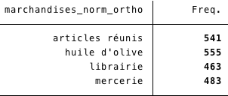

Pics des échanges

Sur la période étudiée, les 3 années où il y a eu le plus d’échanges (en fréquence) sont les suivantes :

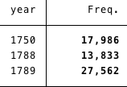

Principales marchandises échangées

La base contient actuellement 21728 marchandises normalisées orthographiquement.

Voici les 5 marchandises les plus échangées par la France avec ses partenaires commerciaux (en fréquence d’échange et non pas en volume):

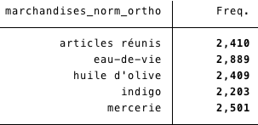

Cependant, la base recense 14052 marchandises simplifiées. Logiquement, les 5 marchandises les plus échangées ne changent pas (« articles réunis » faisant partie de « divers »:

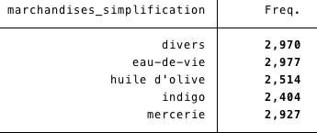

Principales unités de la base

La base recense actuellement 678 unités normalisées orthographiquement (à noter que plus du tiers des marchandises n’ont pas d’unité normalisée orthographiquement).

Voici les 5 unités les plus représentées dans la base de données :

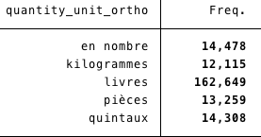

La grande majorité des unités de la base sont donc des livres pesants (qui valent 0,48949999 kg).

Par contre, la base recense 93 unités ajustées et 5 unités conventionnelles. Cependant, plus de la moitié des marchandises n’ont pas d’unités conventionnelles.

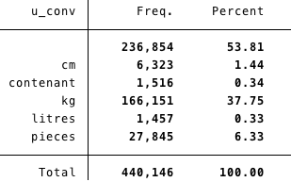

La France, pays exportateur ou importateur ?

Sur la période étudiée, la France exporte davantage qu’elle importe (en fréquence) :

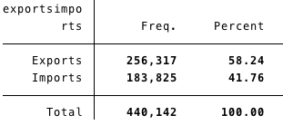

Qu’est-ce que la France exporte ?

Nous avons vu que la France échange principalement de l’eau-de-vie, des produits divers et des produits de mercerie, mais la marchandise qu’elle exporte le plus est :

